**上海仪电电子印刷科技有限公司**

**“12.9”机械伤害死亡事故调查报告**

2021年12月9日18时左右，在浦东新区川沙路6999号B区4号楼上海仪电电子印刷科技有限公司丝网印刷车间，发生一起机械伤害事故，造成1人死亡。

接到事故报告后，根据《中华人民共和国安全生产法》和《生产安全事故报告和调查处理条例》（国务院令第493号）等相关法律法规的要求，以及浦东新区人民政府的授权，由浦东新区应急管理局（以下简称“区应急管理局”）牵头，会同上海市公安局浦东分局、浦东新区总工会、川沙新镇人民政府，并邀请浦东新区监察委员会派员组成事故调查组。调查组通过现场勘查、调查取证、综合分析等，查明了事故发生的原因，认定了事故的性质，提出了对有关责任人员、责任单位的处理建议和防范措施。现将情况报告如下：

一、基本情况

（一）事故相关单位情况

1.上海仪电电子印刷科技有限公司（以下简称“仪电公司”），成立于1995年09月18日；统一社会信用代码：91310115607322671A；住所：上海市浦东新区川沙路6999号B区3号、4号；法定代表人：马克；公司类型：有限责任公司（非自然人投资或控股的法人独资）；经营范围：从事印刷科技领域内的技术开发、技术转让，家电类装饰面板、3D成型汽车仪表标度盘、柔性线路及力感电阻类的生产、销售、研发，从事货物与技术的进出口业务。安全生产标准化三级达标企业（轻工） 。

2.晶韬人力资源（上海）有限公司（以下简称“晶韬人力”），成立于2018年08月23日；统一社会信用代码：91310115MA1HA7JF1N；住所：中国（上海）自由贸易试验区临港新片区三三公路5053号2楼209室；法定代表人：张正阳；公司类型：有限责任公司(自然人投资或控股)；经营范围：人力资源服务（不含职业中介活动、劳务派遣服务），劳务派遣服务等。具有劳务派遣经营许可证，许可证编号：浦人社派许字第00971号。

（二）承发包情况

晶韬人力与仪电公司签订了《劳务派遣协议书》，晶韬人力根据仪电公司需要录用派遣人员。

（三）生产工艺情况

丝网印刷工艺要求，印刷前的准备工作主要有网版安装、刮板检查、油墨准备、机台清洁；印刷过程主要由辅助工先清理印刷前产品上的杂质，由主机手将清理后的产品放至主机台上进行印刷，然后由抄版手将印刷好的产品垫好纸后依次放于传送带上。最后由收版工将产品收集整理。

（四）相关人员情况

1.张毓平，仪电公司总经理，全面负责公司的经营管理。经上级公司上海仪电（集团）有限公司生产经营单位负责人的培训。

2.杜炜，仪电公司制造部经理，负责公司印刷车间的日常管理，生产计划及安排等。

3.夏利君，仪电公司安全管理人员，负责公司的安全管理工作，工人的安全教育等，有安全生产管理人员培训合格证书。

4．周祝，丝网车间网印班组班组长。

二、事故发生经过和救援情况

2021年12月9日17时30分许，网印班组周祝（组长兼看版）、朱娟（主操）、鲜文菊（除尘）、李中霞（抄版）、付刘玲（收版）准备印刷327-006号产品。17时58分左右，朱娟安装调试好印刷网版后，按下网版升降按钮时，发现辅助除尘的鲜文菊在印刷机右侧，被下降的网版固定臂挤压在印刷网版和操作台面之间。

朱娟发现鲜文菊被压后，按下紧急停止按钮，又拍下安全保险杠，但网版固定臂未作出上升动作，随即呼叫旁边员工帮忙施救，同时拨打了120急救电话。现场有多名员工赶来帮助抬升网版固定臂，防止网版固定臂进一步下降，并松卸部分传动装置后（电机杆螺丝、力臂杆螺丝），于18时08分左右把人抬出，并让其平躺在地上实施人工呼吸等急救措施。18时18分左右，120急救车将鲜文菊送至上海市浦东新区人民医院抢救，终因抢救无效于12月23日8时02分中枢性循环衰竭死亡。

三、现场勘查、鉴定及调查取证情况

（一）事故现场勘查情况

1.事发的设备为垂直式高精密电动升降平面网印机，型号为FZJ-80J，设备表编号为11号，主要由电器控制柜、控制面板、印刷座组合、网版固定臂、台面以及紧急停止按板等组成，台面长1米，宽0.7米，高0.9米。

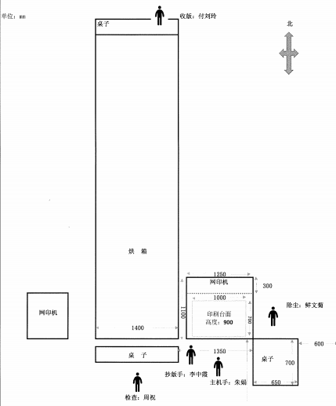 发生事故的平面网印机

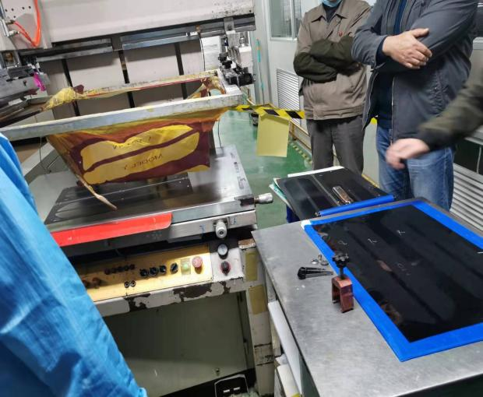

主机手位置

辅助工位置

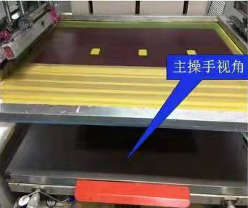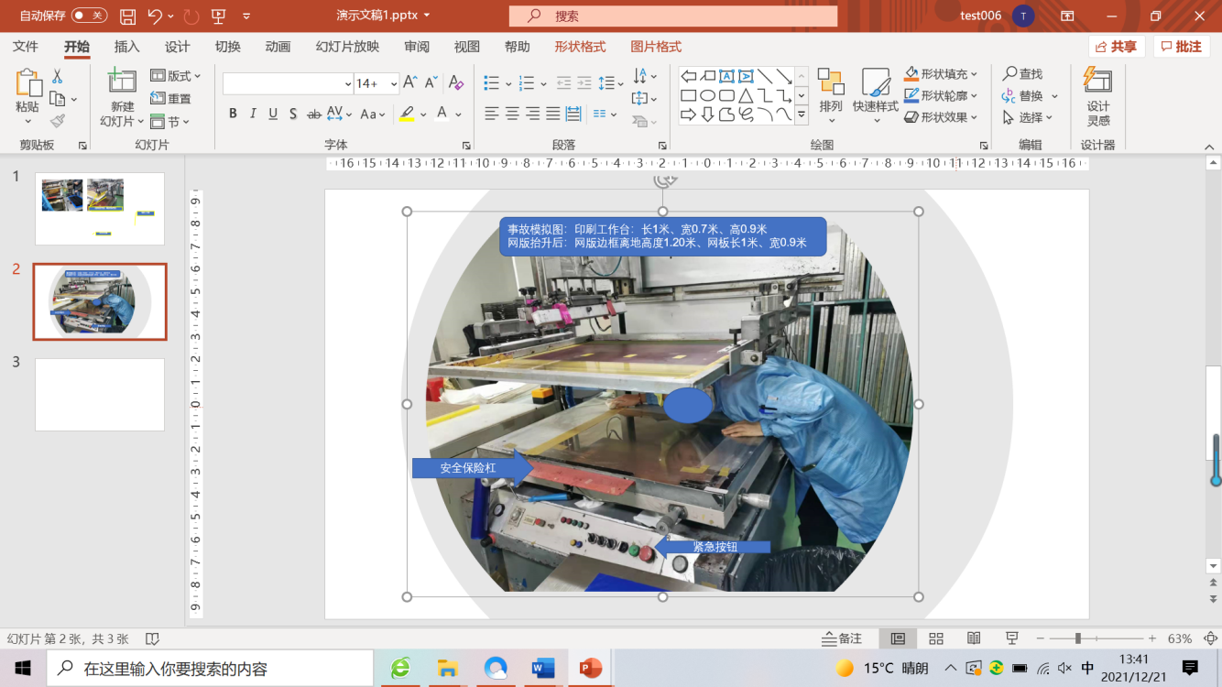模拟事故发生时的情形

2.网板为软质丝网，网版框架为铝，网版抬升到最高点时，距离工作台台面为0.3米。

3.事故发生后，对事发网印机进行模拟测试，结果如下：（1）在正常前提下，各电气控制按钮（含限位开关），均能满足该设备出厂的各项电气控制技术标准；（2）在误操作或紧急情况下按紧急复位按钮能满足该设备紧急复位的出厂技术标准；（3）当按下总电源紧急停止按钮能迅速切断设备的总电源，设备的运行部分不能复位，该按钮仅能起到切断电源的作用。

（二）死因鉴定情况

上海市浦东新区人民医院出具的《居民死亡医学证明书》死亡原因为：胸部挤压伤，中枢性循环衰竭。

（三）安全管理情况

1.仪电公司制订了安全生产管理制度，安全生产责任制，明确了各部门和岗位的安全职责。建立了危险源辨识及风险评价管理制度，辨识到网印机存在的安全风险。

2.仪电公司根据辨识的网印机存在的安全风险制订了网印作业指导书，明确作业方法和步骤，作业要点与注意事项，在作业安全注意事项中明确，“身体探入网版下面处理任何问题时，一定要确保机器关机，处于断电状态”，“开启电源前应先四周观察，确认周边人员安全”。但是，安全操作规程中未明确丝网机辅助岗位的安全操作要求和事故应急处理措施。

3.仪电公司对朱娟、鲜文菊等员工新入职时都进行三级安全教育和培训考核，每季度对员工进行教育培训，并有教育和考核记录。

四、事故造成的人员伤亡和直接经济损失

（一）伤亡人员情况

鲜文菊,女,48岁，四川万源人，身份证号：513024********1429，晶韬人力劳务派遣至仪电公司普工（辅助）岗位工作。

（二）事故直接经济损失

事故造成直接经济损失约人民币120万元。

五、事故发生原因和事故性质

（一）事故发生的原因

1.直接原因

鲜文菊安全意识薄弱，在丝网印刷机运行过程中，冒险探入丝网机网版下擦拭设备台面，主操作手朱娟未看清有人员进入的情况下，按下网版升降按钮，是事故发生的直接原因。

2.间接原因

仪电公司制订的安全操作规程不完善，未制订丝网机辅助岗位的安全操作要求和事故应急处理措施。

（二）事故性质

调查组认为，“12.9”事故是一起一般等级生产安全责任事故。

六、事故责任的认定和处理建议：

（一）对事故责任者的责任认定和处理建议

1.鲜文菊，安全意识薄弱，在丝网印刷机运行过程中，冒险探入丝网机网版下擦拭设备台面，对事故的发生负有直接责任。鉴于其已在事故中死亡，建议不再追究其责任。

2.张毓平，仪电公司总经理，安全生产工作职责履行不到位，制订的安全操作规程不完善，建议建议仪电公司依据企业规章制度予以处理。

（二）对事故单位的责任认定和处理建议

仪电公司的安全操作规程不完善，未制订丝网机辅助岗位的安全操作要求和事故应急处理措施。违反了《上海市安全生产条例》第三十三条的规定，对事故的发生负有责任，建议区应急管理局依法予以行政处罚。

七、整改防范措施建议

仪电公司要认真吸取事故教训，进一步完善安全操作规程，加强对从业人员的安全教育培训，提升员工对异常状况的应急处置能力，督促从业人员严格执行安全生产规章制度和安全操作规程。对现有的生产设备设施开展全面的安全隐患排查，在危险性较大的设备设施上要设置安全警示标识，提高设备的本质安全，及时发现和消除事故隐患，预防和避免类似事故的发生。

“12.9”机械伤害死亡事故调查组

2022年1月11日